元請確認欄

危険性又は有害性の特定標準モデル

作 業 名 | シールド工法作業 | 使用設備・機械 | ・仮設電気・仮設給排水・連絡設備・裏込め注入設備・移動式クレーン・トラッククレーン  ・油圧ショベル（バックホウ）・油圧ブレーカ・ブルドーザ・タイヤローラ・マカダムローラ  ・クラムシェル・バッテリーロコ・門型クレーン・テルハ
施工会社名 |  | 使用工具・機器 | ・ベルトコンベア・水中ポンプ・分電盤・溶接機・ガス溶断機器・ガス測定装置・照明機器
工 法 等 |  | 安全設備・保護具 | ・保護帽・保護メガネ・保護マスク・耳栓・保護手袋・溶接用手袋・反射式チョッキ  ・安全帯・安全靴・安全ブロック・安全ネット・昇降階段・消火器
工 事 名 |  | 使用資材 | ・鋼矢板・切梁・腹起し・セグメント・レール・まくら木・給排水管・風管
作業期間 | 令和 年 月 日 ～ 令和 年 月 日 | 作業に必要な資格と  配置予定者 | ・移動式クレーン運転士： ・ずい道等の掘削等作業主任者：  ・地山の掘削作業主任者： ・第１種酸素欠乏危険作業主任者：  ・土止め支保工作業主任者： ・有機溶剤作業主任者：  ・型わく支保工の組立て等作業主任者： ・車両系建設機械（基礎工事用）運転技能講習修了者：  ・ずい道等の覆工作業主任者： ・車両系建設機械（解体用）運転技能講習修了者：  ・第２種酸素欠乏危険作業主任者： ・ガス溶接技能講習修了者：  ・車両系建設機械（整地・運搬・積込み用及び ・軌道装置上の動力車運転の業務特別教育修了者：  掘削用）技能講習修了者： ・ローラ運転の業務特別教育修了者：  ・玉掛技能講習修了者： ・大型自動車運転免許者：  ・特定粉じん作業の業務特別教育修了者：
担当職長名
作成年月日 | 令和 年 月 日作成 | 施工会社・関係者  周知記録（サイン） | 令和 年 月 日
改訂年月日 | 令和 年 月 日改訂
作成責任者 |  | 打合せ事項  確認事項等

評価 | 危険有害要因の評価基準 | 危険度
６ | 抜本的な対応が必要 | ５
５ | 即座に対策が必要 | ４
４ | 何らかの対策が必要 | ３
３ | 現時点で対策の必要なし | ２
２ | 極めて小さい（受け入れ可能） | １
安全対策の評価 | 効 果  実現性 |  | 大 | 中 | 小
 |  |  | ３ | ２ | １
 | 困 難 | ３ | ６ | ５ | ４
 | 努力すれば可能 | ２ | ５ | ４ | ３
 | 可 能 | １ | ４ | ３ | ２
評価 | 危険有害要因の評価基準 | 危険度
６ | 極めて大きい（受け入れ不可能） | ５
５ | かなり大きい（受け入れ不可能） | ４
４ | 中程度（受け入れ可能） | ３
３ | 小さい(許容範囲内) | ２
２ | 極めて小さい（受け入れ可能） | １
危険の見積り | 重大性  可能性 |  | 極めて重大  (死亡・障害) | 重 大  大けが  (休業４日以上) | 軽微  打撲・切傷  (休業３日以下)
 |  |  | ３ | ２ | １
 | 発生の確率は高い  （半年に１回程度） | ３ | ６ | ５ | ４
 | 時々発生する  （２～３年に１回程度） | ２ | ５ | ４ | ３
 | 発生の確率は低い  （５年以上に１回程度） | １ | ４ | ３ | ２
作業工程 | 作業の順序 | 危険性又は有害性の特定 | 危険の見積り |  |  |  | リスク低減措置 | 危険性又は  有害性に  接する人 | 安全対策の評価 |  |  |  | 備 考
 |  |  | 可能性 | 重大性 | 評 価 | 危険度 |  |  | 実効性 | 効 果 | 評 価 | 危険度
１ 準備  （続く） | １）調査 | ・未確認の埋設物の損傷 |  |  |  |  | ・埋設管の再確認、試掘を実施する | 職長 |  |  |  |  | 調査  ① 埋設管の位置を確認しているか  ② 仮囲い、歩行者通路を早期設置しているか  ③ 誘導者を適正配置しているか  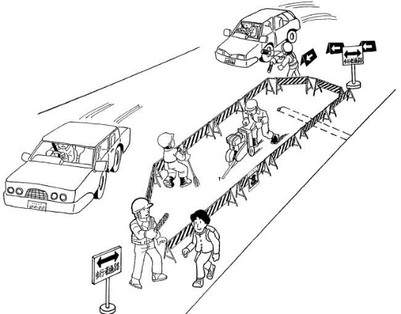
 |  | ・安全設備未設置箇所での第三者立入りによる第三者災害 |  |  |  |  | ・仮囲い、歩行者通路を早期に設置する | 職長
 |  | ・路上での交通災害 |  |  |  |  | ・調査人員と誘導人員を適正配置する | 職長
 | ２）仮設施設の設置 | ・資材搬入時、車両と第三者との接触 |  |  |  |  | ・運転経路、搬入計画の周知の徹底と誘導者による適正な誘導をする | 職長  誘導者
 |  | ・資材搬入、荷おろし時つまづき転倒 |  |  |  |  | ・作業手順、内容の周知と適正人員での運搬を徹底する | 職長
 |  | ・仮囲い設置時、資材の転倒による激突され |  |  |  |  | ・作業範囲の明確な表示と作業手順の周知徹底をする | 職長
 |  | ・仮設施設組立て時に墜落 |  |  |  |  | ・親綱先行、安全帯の使用を徹底する | 職長
 |  | ・仮設配線中の感電災害 |  |  |  |  | ・絶縁保護具を着用する | 職長
仮設施設の設置
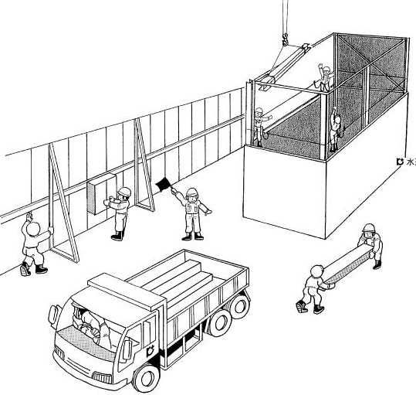
④ 親綱の先行、安全帯使用を徹底しているか
① 誘導者を配置しているか
② 適正な人員で運搬しているか
③ 作業手順を周知しているか
⑤ 絶縁保護具を着用しているか
＜誘導者＞
＜合図者＞
＜電気工事士＞

作業工程 | 作業の順序 | 危険性又は有害性の特定 | 危険の見積り |  |  |  | リスク低減措置 | 危険性又は  有害性に  接する人 | 安全対策の評価 |  |  |  | 備 考
 |  |  | 可能性 | 重大性 | 評 価 | 危険度 |  |  | 実効性 | 効 果 | 評 価 | 危険度
（続き） | ３）作業帯設置 | ・交通災害の発生 |  |  |  |  | ・許可条件並びに安全作業に適した作業帯を設置する | 職長 |  |  |  |  | 舗装撤去  ① 埋設位置を確認しているか  ② オペレーターは有資格者がしているか  ③ 交通誘導者を適正に配置しているか  ④ 保護具を着用しているか  ⑤ 作業範囲内への立入禁止措置はしているか  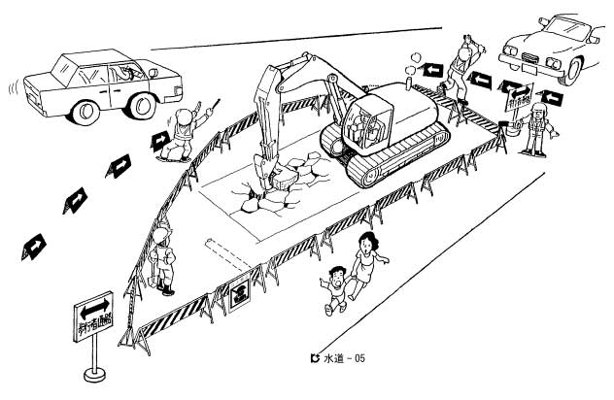  薬液注入  ① 埋設位置を確認しているか  ② 荷台における荷の状況を確認しているか  ③ ロットの継足し時の作業手順を遵守しているか  ④ ボーリングマシンによるはさまれ防止措置はしているか  ⑤ 保護具を着用しているか  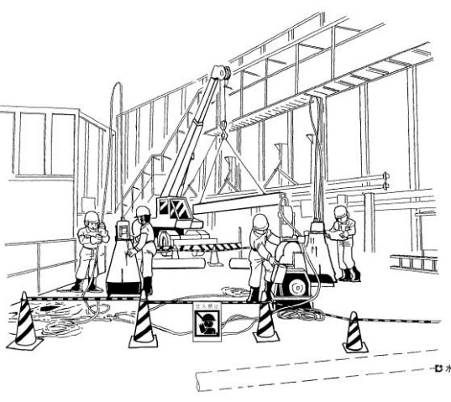
 |  | ・作業帯設置資材及び機材の飛散、転倒 |  |  |  |  | ・資材及び機材の飛散転倒防止措置の日常点検を実施する | 職長
 |  | ・歩行者との接触 |  |  |  |  | ・歩行者通路を適正確保する | 職長
 |  | ・一般車両との接触 |  |  |  |  | ・交通誘導者を適正に配置する | 職長
 |  | ・一般車両の突っ込み |  |  |  |  | ・工事看板、安全標識等を適正に設置する | 職長
作業帯の設置
＜交通誘導者＞

＜作業主任者＞

③ 歩行者通路の適正確保をしているか
① 許可条件に合った作業帯を設置しているか
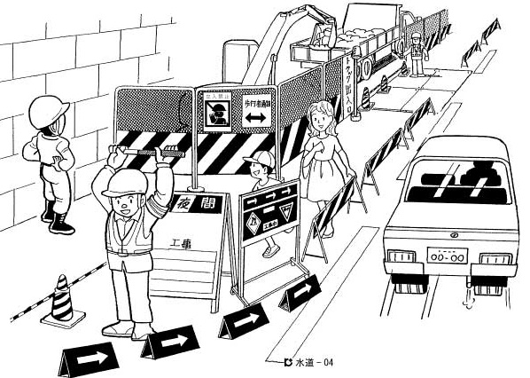
⑤ 工事看板、安全標識等は適正配置しているか

④ 交通誘導者を配置し、適切に誘導しているか
② 資材及び機材の飛散転倒防止措置をしているか
＜交通誘導者＞
 | ４）舗装撤去 | ・埋設物の損傷 |  |  |  |  | ・埋設位置を確認する | 職長
 |  | ・操作ミスによる重機の転倒 |  |  |  |  | ・有資格者による作業をする | オペレーター
 |  | ・歩行者や一般車両との接触 |  |  |  |  | ・交通誘導者を適正配置する | 職長
 |  | ・舗装破片飛散による負傷 |  |  |  |  | ・保護具（メガネ、マスク）を着用する | 作業者
 |  | ・解体機械に激突され |  |  |  |  | ・作業半径内への立入禁止措置をする | 職長
２ 地盤改良 | １）薬液注入 | ・埋設物の損傷 |  |  |  |  | ・埋設位置を確認する | 職長
 |  | ・資材及び機材搬入時、荷台から資材等が落ちて作業者に当たる |  |  |  |  | ・台付け等を確認する | 職長
 |  | ・注入機のロッドを継ぎたす際ロッドが倒れ、作業者に当たる |  |  |  |  | ・作業手順を確認する | 作業者
 |  | ・ボーリングマシンによるはさまれ |  |  |  |  | ・作業手順を確認する | 作業者
 |  | ・薬液で手足がかぶれる |  |  |  |  | ・保護具（手袋、長靴）を着用する | 作業者

作業工程 | 作業の順序 | 危険性又は有害性の特定 | 危険の見積り |  |  |  | リスク低減措置 | 危険性又は  有害性に  接する人 | 安全対策の評価 |  |  |  | 備 考
 |  |  | 可能性 | 重大性 | 評 価 | 危険度 |  |  | 実効性 | 効 果 | 評 価 | 危険度
３ 立坑築造  （続く） | １）鋼矢板打設 | ・資材荷おろし時、荷崩れして作業者がはさまれる |  |  |  |  | ・作業内容に伴う危険予知を実施する | 全員 |  |  |  |  | 鋼矢板打設  ① 作業内容に伴う危険予知を実施しているか  ② 合図方法を確認しているか  ③ 玉掛ワイヤロープの作業開始前点検をしているか  ④ 地盤の状況により敷鉄板を設けているか  ⑤ 仮置矢板の転倒防止をしているか  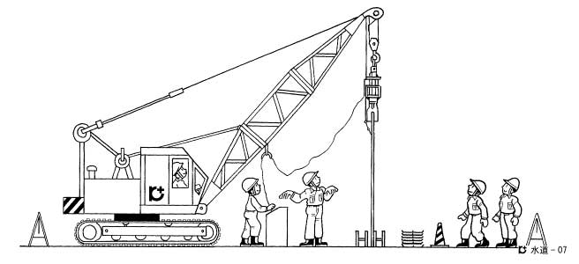
 |  | ・合図ミスにより鋼矢板が倒れ激突され |  |  |  |  | ・オペレーターと作業者の合図方法を確認し周知する | 職長
 |  | ・玉掛ワイヤロープ切断による鋼矢板の落下 |  |  |  |  | ・作業開始前の玉掛ワイヤロープの点検を確実にする | 玉掛者
 |  | ・移動式クレーンの転倒 |  |  |  |  | ・アウトリガーの張出し状況と敷き鉄板を確認する | オペレーター
 |  | ・仮置き鋼矢板の荷崩れ |  |  |  |  | ・安定した仮置き高さ（枚数）を決め管理する。 | 職長
 | ２）路面覆工 | ・掘削時、重機と作業者が接触する |  |  |  |  | ・合図の徹底と立入禁止場所を明示する | 職長
 |  | ・覆工板の開口部より墜落 |  |  |  |  | ・開口部に墜落防止柵を設ける | 作業主任者
 |  | ・油圧ショベル（バックホウ）にはさまれる |  |  |  |  | ・作業半径内への立入禁止措置をする | 作業主任者
 |  | ・玉掛ワイヤロープが切れ鋼材が落下 |  |  |  |  | ・玉掛ワイヤロープの作業開始前点検を実施する | 玉掛者
 |  | ・重機に作業者がひかれる |  |  |  |  | ・重機走行範囲内への立入禁止の指導教育をする | 職長
路面覆工
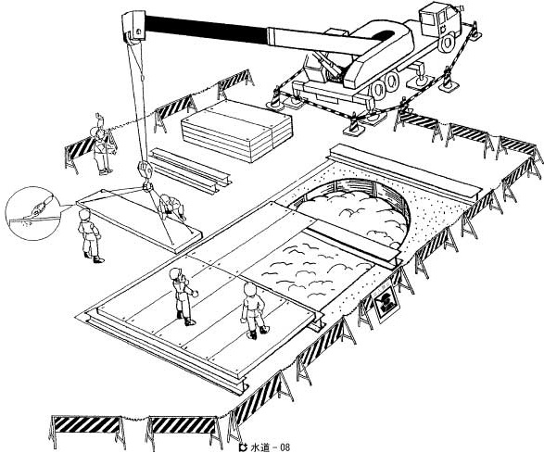
⑤ 立入禁止の指導教育をしているか
③ 立入禁止措置をしているか
② 墜落防止柵を設置しているか
④ 玉掛ワイヤロープ・つり治具の作業開始前点検を実施しているか
① 合図の徹底と立入禁止場所を明示しているか
＜合図者＞
＜玉掛作業者＞
＜玉掛作業責任者＞

作業工程 | 作業の順序 | 危険性又は有害性の特定 | 危険の見積り |  |  |  | リスク低減措置 | 危険性又は  有害性に  接する人 | 安全対策の評価 |  |  |  | 備 考
 |  |  | 可能性 | 重大性 | 評 価 | 危険度 |  |  | 実効性 | 効 果 | 評 価 | 危険度
（続き） | ３）掘削 | ・作業指示不徹底による架空線と重機が接触 |  |  |  |  | ・作業主任者の選任、配置する | 職長 |  |  |  |  | クラムシェルによる掘削  ① 作業主任者は選任、配置しているか  ② オペレーターは有資格者がしているか  ③ 立入禁止措置をしているか  ④ 埋設物は確認しているか  ⑤ 誘導者の配置、適切な誘導をしているか  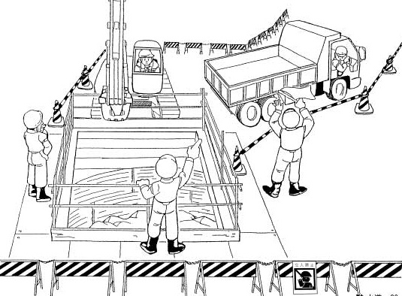
 |  | ・操作ミスにより重機にひかれる |  |  |  |  | ・有資格者による作業をする | オペレーター
 |  | ・クラムシェルに接触 |  |  |  |  | ・立入禁止措置をする | 職長
 |  | ・埋設物の損傷 |  |  |  |  | ・埋設物を確認する | 職長
 |  | ・ダンプトラックにひかれる |  |  |  |  | ・交通誘導者の配置、適切な誘導をする | 誘導者
 | ４）切梁支保工設置 | ・組立て不備による切梁・支保工の崩壊 |  |  |  |  | ・作業主任者の選任し、配置する | 職長
 |  | ・Ｈ鋼が振れて激突され |  |  |  |  | ・合図を確認し、介錯ロープを使用する | 作業者
 |  | ・つり具の破損により鋼材が落下 |  |  |  |  | ・つり具の作業開始前点検を実施する | 玉掛者
 |  | ・切梁・腹起しの落下 |  |  |  |  | ・くさび等で切梁・腹起しを固定する | 作業者
 |  | ・切梁からの墜落 |  |  |  |  | ・親綱を先行し、安全帯を使用する | 作業主任者
切梁、腹起し取付け
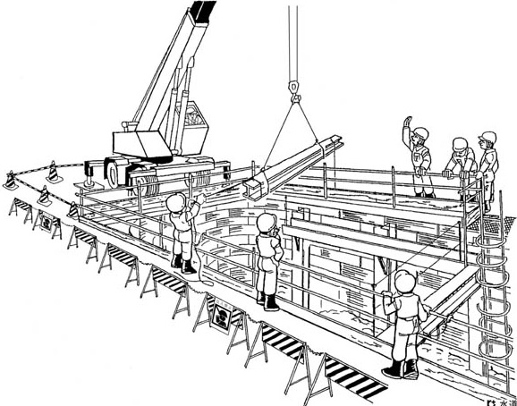
③ つり具の作業開始前点検をしているか
④ 切梁・腹起しを固定しているか
⑤ 親綱を先行し、安全帯を使用しているか
① 作業主任者を選任しているか
＜土止め支保工
作業主任者＞
＜玉掛作業責任者＞
＜合図者＞

② 合図を確認しているか

作業工程 | 作業の順序 | 危険性又は有害性の特定 |  | 危険の見積り |  |  |  | リスク低減措置 | 危険性又は  有害性に  接する人 | 安全対策の評価 |  |  |  | 備 考
 |  |  |  | 可能性 | 重大性 | 評 価 | 危険度 |  |  | 実効性 | 効 果 | 評 価 | 危険度
４ シールド設備  （続く） | １）仮設設置 | ・資材及び機材運搬中つまづき転倒 |  |  |  |  |  | ・作業通路を確保する | 作業者
 |  | ・仮設電気配線中感電 |  |  |  |  |  | ・有資格者による電気設備の取扱いを徹底する | 作業者
 |  | ・換気不足による酸欠 |  |  |  |  |  | ・酸素濃度を確認する | 職長
 | 電気配線  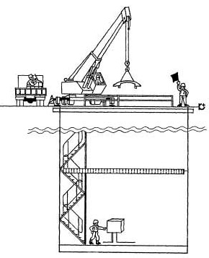  ② 電気配線作業者は有資格者がしているか  ＜電気工事士＞  分電盤  ① 作業通路は確保しているか |  | ③ 酸素濃度は確認しているか  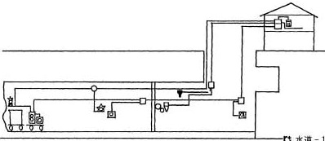  ④  ①CVVS2C  CVVS2C  １ 酸素濃度警報装置（一式）  ① 酸素濃度・可燃性ガス検出器（切羽用）  ② 酸素濃度検出器(トンネル用)…１台  ③ 酸素濃度検出器(立坑用)………１台  ④ 坑内圧力検出器…………………１台  ⑤ 坑外圧力検出器…………………１台  ⑥ 酸素濃度警報機…………………１台  ２ 記録計（６打点）  ⑥②AC100v  ⑤  ③  CVVS2C  ②  AC100v  CVVS2C
 | ２）坑外設備 | ・資材及び機材荷おろし中、荷崩れしてオペレーターに当たる |  |  |  |  |  | ・荷崩れ防止措置を先行する | オペレーター
 |  | ・資材及び機材つり上げ中、つり具からつり荷が外れ落下する |  |  |  |  |  | ・つり荷に適したつり具の選定と作業開始前点検をする | 玉掛者
 |  | ・設備組立て時、設備上から作業者が転落する |  |  |  |  |  | ・親綱先行を設定し、安全帯を使用する | 作業者
 |  | ・門型クレーンを起こす時、大きく横に移動し作業者に当たる |  |  |  |  |  | ・危険範囲の立入禁止措置を実施する | 職長
 |  | ・門型クレーンに激突される |  |  |  |  |  | ・走行範囲内の立入禁止措置をする | 職長
坑外設備
⑤ 走行範囲内の立入禁止措置をしているか
② つり具の選定と作業開始前点検をしているか
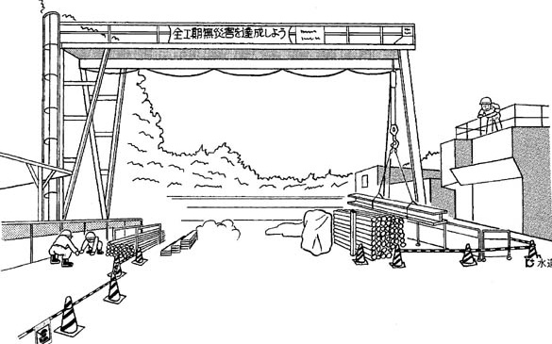
① 荷崩れ防止措置をしているか
④ 危険範囲の立入禁止措置をしているか
③ 親綱先行を設置し、安全帯を使用しているか

作業工程 | 作業の順序 | 危険性又は有害性の特定 | 危険の見積り |  |  |  | リスク低減措置 | 危険性又は  有害性に  接する人 | 安全対策の評価 |  |  |  | 備 考
 |  |  | 可能性 | 重大性 | 評 価 | 危険度 |  |  | 実効性 | 効 果 | 評 価 | 危険度
（続き） | ３）立坑・坑内設備  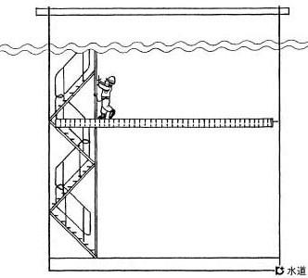  ① 安全帯を使用しているか | ・昇降設備組立て時、足場から墜落 |  |  |  |  | ・安全帯を使用する | 全員 |  |  |  |  | 立坑・坑内設備  ② 合図を確認しているか  ④ 退避場所を周知しているか  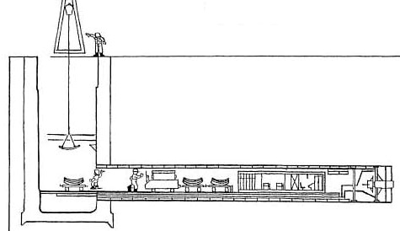  ⑤ 制限速度を守っているか  ③ 上下作業を禁止しているか  シールド機械搬入  ① 荷崩れ防止措置を確認しているか  ② アウトリガーの完全張出し、敷き鉄板を確認しているか  ③ つり具の選定と作業開始前点検をしているか  ④ 玉掛ワイヤロープの作業開始前点検をしているか  ⑤ 合図の確認をしているか  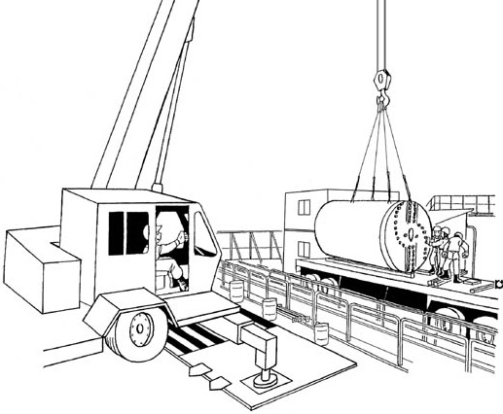
 |  | ・作業者がつり荷と接触する |  |  |  |  | ・合図の確認をする | 全員
 |  | ・配管材取付け中、部品が落下し作業者に当たる |  |  |  |  | ・上下作業を禁止する | 作業者
 |  | ・バッテリーロコに激突される |  |  |  |  | ・作業者の退避場所を周知する | 職長
 |  | ・バッテリーロコが脱線してオペレーターがはさまれる |  |  |  |  | ・レール、枕木の日常点検と保守を実施そ制限速度を厳守する | オペレーター
５ 一次覆工  （続く） | １）シールド機械搬入組立て | ・機械の荷崩れにより作業者がはさまれる |  |  |  |  | ・荷崩れ防止措置を確認する | 職長
 |  | ・地盤沈下により移動式クレーンが転倒 |  |  |  |  | ・アウトリガーの張出しを完全にし、敷き鉄板の確認をする | オペレーター
 |  | ・つり具の破損により機械の落下 |  |  |  |  | ・つり荷に適したつり具の選定と作業開始前点検を実施する | 玉掛者
 |  | ・玉掛ワイヤロープ切断による機械の落下 |  |  |  |  | ・玉掛ワイヤロープの作業開始前点検を実施する | 玉掛者
 |  | ・作業者がつり荷と接触する |  |  |  |  | ・合図の確認をする | 全員
 | ２）仮掘進 | ・溶断作業による火災 |  |  |  |  | ・消火器を設置する | 職長
 |  | ・鏡切り時の土砂崩壊 |  |  |  |  | ・地盤改良後の土質を確認する | 作業主任者
 |  | ・玉掛不良によりつり荷の落下 |  |  |  |  | ・有資格者により玉掛けを実施する | 玉掛者
 |  | ・換気不足による酸欠 |  |  |  |  | ・酸素濃度の測定を実施する | 作業主任者
 |  | ・セグメント組立て中に手をはさまれ |  |  |  |  | ・作業手順を確認する | 作業者
仮掘進
⑤ 作業手順の確認をしているか
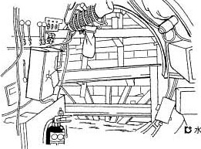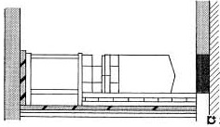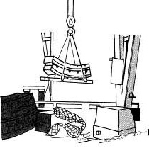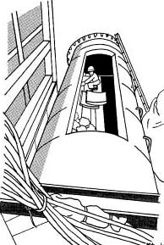
① 消火器は設置しているか
④ 酸素濃度の測定をしているか
③ ③ 有資格者による玉掛けをしているか
② 土質の確認をしているか

① 消火器は設置しているか
作業工程 | 作業の順序 | 危険性又は有害性の特定 | 危険の見積り |  |  |  | リスク低減措置 | 危険性又は  有害性に  接する人 | 安全対策の評価 |  |  |  | 備 考
 |  |  | 可能性 | 重大性 | 評 価 | 危険度 |  |  | 実効性 | 効 果 | 評 価 | 危険度
（続き） | ３）本掘進 | ・バッテリーロコが作業者に激突する |  |  |  |  | ・制限速度を厳守する | オペレーター |  |  |  |  | 本掘進  ⑤ 高所作業車での作業時は安全帯を使用しているか  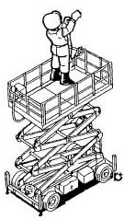
 |  | ・セグメント組立て中に、手をはさむ |  |  |  |  | ・エレクター操作者と合図の確認をする | 作業者
 |  | ・配管接続中、配管材に手をはさまれ |  |  |  |  | ・作業方法を確認する | 作業者
 |  | ・可燃性天然ガスの湧出 |  |  |  |  | ・作業開始前に天然ガスの測定をする | 作業主任者
 |  | ・高所作業車より墜落 |  |  |  |  | ・安全帯をカゴの手すりに取付ける | 作業主任者
本掘進
③ 配管作業方法の確認をしているか
① 制限速度を守っているか
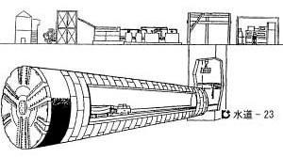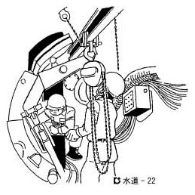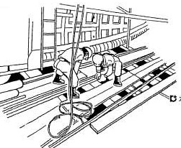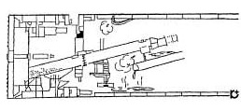
② エレクター操作者と合図の確認をしているか
④ 作業開始前の天然ガスの測定をしているか
④ 作業開始前の天然ガスの測定をしているか
 | ４）シールド機械解体搬出 | ・ガス切断機の火花によるやけど |  |  |  |  | ・消火器を設置する | 職長
 |  | ・火花によるやけど |  |  |  |  | ・保護具（手袋、メガネ等）を着用する | 作業者
 |  | ・解体中、解体材が落下 |  |  |  |  | ・解体範囲の立入禁止措置をする | 職長
 |  | ・シールド機の油類が飛散し作業者の目に入る |  |  |  |  | ・保護メガネを着用する | 作業員
 |  | ・解体材つり出し中、玉掛け不良によるつり荷の落下 |  |  |  |  | ・有資格者による確実な玉掛けを実施する | 玉掛者
シールド機械解体搬出
⑤ 有資格者による玉掛けをしているか
④ 解体は保護メガネを着用しているか
③ 立入禁止措置をしているか
② 保護具を着用しているか
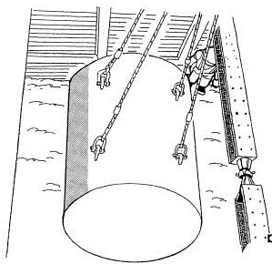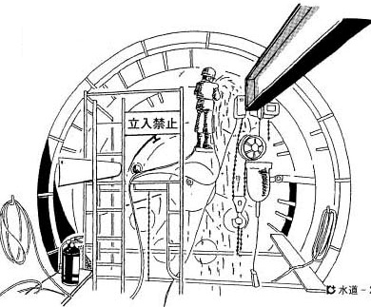
① 消火器を設置しているか
６ 二次覆工  （続く） | １）段取替え | ・つり荷が落下 |  |  |  |  | ・作業開始前の玉掛ワイヤロープの点検をする | 玉掛者
 |  |  |  |  |  |  | ・有資格者による玉掛作業をする | 玉掛者
 |  |  |  |  |  |  | ・つり荷の下の立入禁止を徹底する | 作業者
 |  | ・切断した鋼材が落下 |  |  |  |  | ・作業手順を確認する | 作業者
 |  | ・ガス溶断機の火花でやけど |  |  |  |  | ・保護具を着用する | 作業者

作業工程 | 作業の順序 | 危険性又は有害性の特定 | 危険の見積り |  |  |  | リスク低減措置 | 危険性又は  有害性に  接する人 | 安全対策の評価 |  |  |  | 備 考
 |  |  | 可能性 | 重大性 | 評 価 | 危険度 |  |  | 実効性 | 効 果 | 評 価 | 危険度
（続き） |  | ・レール撤去中、手から落下 |  |  |  |  | ・重量物の取扱い方法を確認する | 作業者 |  |  |  |  | セントル組立て解体  ① 有資格者が作業をしているか  ④ つり荷の下の立入禁止措置は実施されているか  ② 玉掛ワイヤロープの点検をしているか  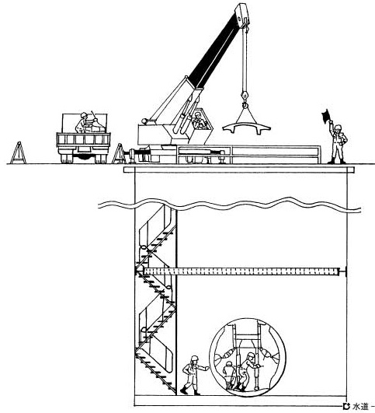  ⑤ 作業手順はよいか  ③ 作業半径内立入禁止措置をしているか  坑内設備解体搬出  ③ 有資格者が作業をしているか  ⑤ つり荷の下の立入禁止措置は実施されているか  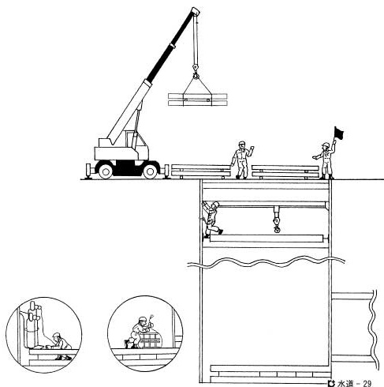  ① 安全帯を使用しているか  ⑥ 作業通路は確保されているか  ② 玉掛ワイヤロープを点検しているか  ④ 保護具を着用しているか
 |  |  |  |  |  |  | ・合図方法を確認する | 作業者
 |  | ・資材につまずいて転倒 |  |  |  |  | ・整理整頓を完全実施する | 作業者
 | ２）セントル組立て解体 | ・スチールホームが落下 |  |  |  |  | ・作業開始前の玉掛ワイヤロープの点検を徹底する | 玉掛者
 |  |  |  |  |  |  | ・有資格者による玉掛作業をする
 |  |  |  |  |  |  | ・つり荷の下の立入禁止を徹底する | 作業者
 |  | ・セントル組立て・移動時に手足をはさまれる |  |  |  |  | ・作業手順を見直しする | 職長
 |  | ・スチールホームが揺れて激突され |  |  |  |  | ・作業半径内の立入禁止措置をする | 職長
 | ３）コンクリート打設 | ・建設機械（生コンクリート車・コンクリートポンプ車）によるはさまれ |  |  |  |  | ・誘導位置を確認する | 誘導者
 |  | ・配管作業中に手をはさまれ |  |  |  |  | ・合図を徹底する | 作業者
 |  | ・管のジョイントがはずれコンクリートがかかる |  |  |  |  | ・作業手順を確認する | 作業者
 |  |  |  |  |  |  | ・点検を徹底する
７ シールド設備撤去  （続く） | １）坑内設備解体搬出 | ・解体中墜落 |  |  |  |  | ・安全帯を使用する | 作業者
 |  | ・つり荷が落下 |  |  |  |  | ・作業開始前の玉掛ワイヤロープの点検をする | 玉掛者
 |  |  |  |  |  |  | ・有資格者による玉掛作業をする | 玉掛者
 |  |  |  |  |  |  | ・つり荷の下の立入禁止を徹底する | 作業者
 |  | ・ガス溶断機の火花でやけど |  |  |  |  | ・保護具を着用する | 作業者
 |  | ・資材に手足をはさまれる |  |  |  |  | ・作業手順を確認する | 作業者
 |  |  |  |  |  |  | ・保護具（安全靴）を着用する | 作業者
 |  | ・資材につまずいて転倒 |  |  |  |  | ・作業通路を確保する | 作業者
 |  |  |  |  |  |  | ・資材の整理整頓をする | 作業者
 | ２）坑外設備解体搬出 | ・クレーンが倒れる |  |  |  |  | ・作業計画を確認する | 職長
 |  |  |  |  |  |  | ・作業開始前の点検をする | オペレーター
 |  |  |  |  |  |  | ・据付け方法を確認する（地盤アウトリガー） | オペレーター
 |  | ・解体中に墜落 |  |  |  |  | ・安全帯を使用する | 作業者
 |  | ・つり荷の落下 |  |  |  |  | ・作業開始前の玉掛ワイヤロープの点検をする | 玉掛者
 |  |  |  |  |  |  | ・有資格者による玉掛作業をする | 玉掛者
 |  |  |  |  |  |  | ・つり荷の下の立入禁止を徹底する | 作業者

作業工程 | 作業の順序 | 危険性又は有害性の特定 | 危険の見積り |  |  |  | リスク低減措置 | 危険性又は  有害性に  接する人 | 安全対策の評価 |  |  |  | 備 考
 |  |  | 可能性 | 重大性 | 評 価 | 危険度 |  |  | 実効性 | 効 果 | 評 価 | 危険度
（続き） |  | ・解体中に資材及び機材落下 |  |  |  |  | ・上下作業を禁止する | 作業者
 |  | ・ガス溶断機の火花でやけど |  |  |  |  | ・保護具を着用する | 作業者
坑外設備解体搬出
⑧ 玉掛ワイヤロープの点検はしているか
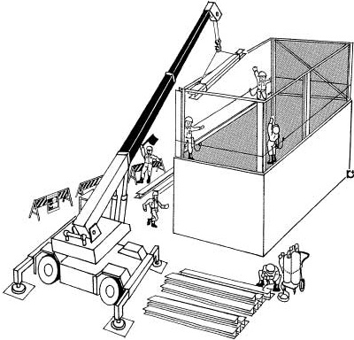
① 据付け状況は確認しているか
④ 有資格者が作業をしているか
⑦ 有資格者が作業をしているか
⑥ 安全帯を使用しているか
⑤ 上下作業になっていないか
③ 保護具を着用しているか
② 作業開始前点検を実施しているか

 | ３）仮設設備解体 | ・つり荷が落下 |  |  |  |  | ・作業開始前の玉掛ワイヤロープの点検をする | 玉掛者
 |  |  |  |  |  |  | ・有資格者による玉掛作業をする | 玉掛者
 |  |  |  |  |  |  | ・つり荷の下の立入禁止を徹底する | 作業者
 |  | ・配線撤去時に感電 |  |  |  |  | ・電源のスイッチオフの徹底をする | 作業者
 |  |  |  |  |  |  | ・作業中の明示をする | 作業者
 |  | ・資材につまずいて転倒 |  |  |  |  | ・作業通路を確保する | 作業者
 |  |  |  |  |  |  | ・整理整頓を完全実施する | 作業者
８ 立坑復旧  （続く） | １）基礎 | ・ダンプトラックの誘導時に接触 |  |  |  |  | ・誘導位置を確認する | 誘導者
 |  | ・はしごから墜落 |  |  |  |  | ・道具を持っての昇降を禁止する | 作業者
 |  |  |  |  |  |  | ・はしごの固定をする | 作業者
 |  | ・基礎材投入時にひっかかる |  |  |  |  | ・合図を確認する | 作業者
 |  |  |  |  |  |  | ・立入禁止措置をする | 作業者
 |  |  |  |  |  |  | ・監視員を配置する | 職長
 | ２）鉄筋・型枠組立て解体 | ・開口部から墜落 |  |  |  |  | ・開口部を養生する | 作業者
 |  | ・足場から墜落 |  |  |  |  | ・作業開始前（足場）の点検を実施する | 職長
 |  |  |  |  |  |  | ・安全帯を使用する | 作業者

作業工程 | 作業の順序 | 危険性又は有害性の特定 | 危険の見積り |  |  |  | リスク低減措置 | 危険性又は  有害性に  接する人 | 安全対策の評価 |  |  |  | 備 考
 |  |  | 可能性 | 重大性 | 評 価 | 危険度 |  |  | 実効性 | 効 果 | 評 価 | 危険度
（続き）  （続く） |  | ・つり荷が落下 |  |  |  |  | ・作業開始前の玉掛ワイヤロープの点検をする | 玉掛者 |  |  |  |  | コンクリート打設  ① 作業開始前の点検は実施しているか  ② 作業計画の確認をしているか  ④ コンクリート打設用の作業装置の操作の業務特別教育を修了しているか  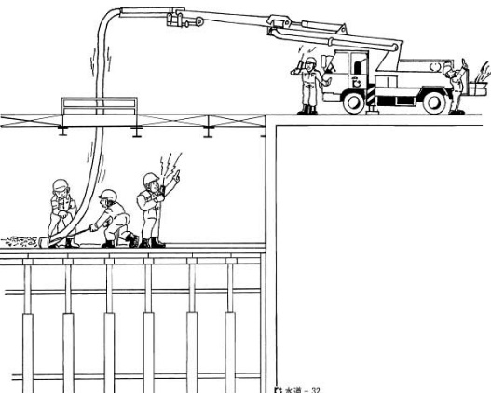  足場板  ③ 足場板を配置しているか
 |  |  |  |  |  |  | ・有資格者による玉掛作業をする | 玉掛者
 |  |  |  |  |  |  | ・つり荷の下の立入禁止を徹底する | 作業者
 |  | ・丸のこによるはさまれ・巻込まれ |  |  |  |  | ・作業開始前点検をする（安全装置） | 作業者
 |  | ・工具による感電 |  |  |  |  | ・作業開始前点検をする（アース被覆） | 作業者
 |  |  |  |  |  |  | ・配線状況を確認する | 作業者
 |  | ・材料の受渡し時に落下 |  |  |  |  | ・合図（かけ声）を徹底する | 作業者
 |  | ・釘の踏抜き |  |  |  |  | ・整理整頓を徹底する | 作業者
 |  |  |  |  |  |  | ・安全靴を着用する | 作業者
鉄筋・型枠組立て解体

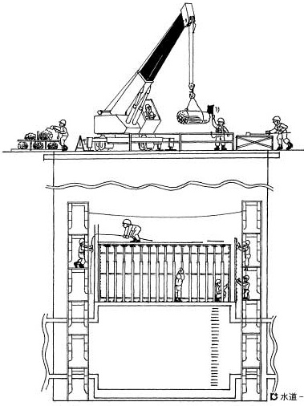
⑥ 配線状況はよいか
③ 玉掛ワイヤロープの点検は実施しているか
⑦ 安全帯を使用しているか
⑧ 安全靴の着用をしているか
⑨ 合図はよいか
⑩ 型わく支保工組立て等作業主任者を配置しているか
① 開口部養生は実施しているか
④ つり荷の下の立入禁止措置を徹底しているか
⑤ 作業開始前点検を実施しているか
② 有資格者が作業をしているか
 | ３）コンクリート打設 | ・コンクリートポンプ車のブームが折れ激突され |  |  |  |  | ・作業開始前点検を実施する | オペレーター
 |  | ・型枠支保工の倒壊 |  |  |  |  | ・作業計画を確認する  ② 作業計画の確認をしているか  ① 作業開始前の点検は実施しているか | 作業主任者
 |  | ・鉄筋を踏外して転倒 |  |  |  |  | ・足場を設置する | 作業者

作業工程 | 作業の順序 | 危険性又は有害性の特定 | 危険の見積り |  |  |  |  | リスク低減措置 | 危険性又は  有害性に  接する人 | 安全対策の評価 |  |  |  | 備 考
 |  |  | 可能性 | 重大性 |  | 評 価 | 危険度 |  |  | 実効性 | 効 果 | 評 価 | 危険度
（続き） | ４）側塊・蓋据付け | ・クレーン車で運搬中に飛来落下 |  |  |  |  |  | ・作業開始前の玉掛ワイヤロープの点検をする | 玉掛者 |  |  |  |  | 側塊・蓋据付け  ① 有資格者が作業をしているか  ② 玉掛ワイヤロープの点検は実施しているか  ③ つり荷の下の立入禁止は徹底しているか  ④ オペレーターとの合図はよいか  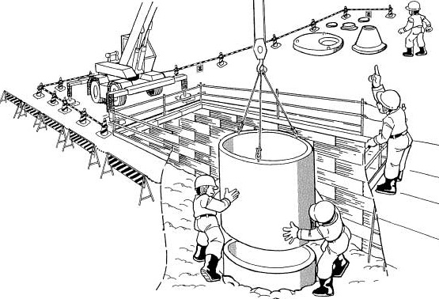  補修  ① 換気設備は設置されているか  ② 酸素濃度は確認したか  ③ 道具を持って昇降していないか  安全ブロックを使用しているか  ④ 有機溶剤作業主任者を配置しているか  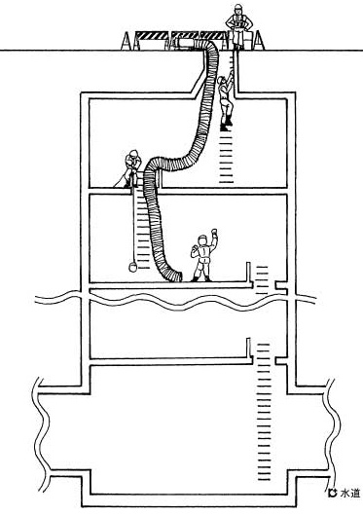
 |  |  |  |  |  |  |  | ・有資格者による玉掛作業をする | 玉掛者
 |  |  |  |  |  |  |  | ・つり荷の下の立入禁止を徹底する | 作業者
 |  | ・側壊据付け時、手をはさまれる |  |  |  |  |  | ・オペレーターとの合図を徹底する | 作業者
 | ５）補修 | ・仕上げ工による中毒災害 |  |  |  |  |  | ・換気設備を設置する | 作業者
 |  | ・マンホール内で酸欠 |  |  |  |  |  | ・入坑前の酸素濃度測定を実施する | 職長
 |  | ・ステップから墜落 |  |  |  |  |  | ・道具を持っての昇降を禁止する | 作業者
９ 立坑埋戻し  （続く） | １）埋戻し | ・ダンプトラックの誘導時に接触 |  |  |  |  |  | ・誘導位置を確認する | 誘導者
 |  | ・埋戻し砂の投入時に埋まる |  |  |  |  |  | ・合図を確認する | 作業者
 |  |  |  |  |  |  |  | ・監視員を配置する | 職長
 |  | ・覆工板開閉時に手をはさむ |  |  |  |  |  | ・オペレーターとの合図を徹底する | 作業者
 | 埋戻し  ① 誘導者の配置はよいか  ④ 有資格者が作業をしているか  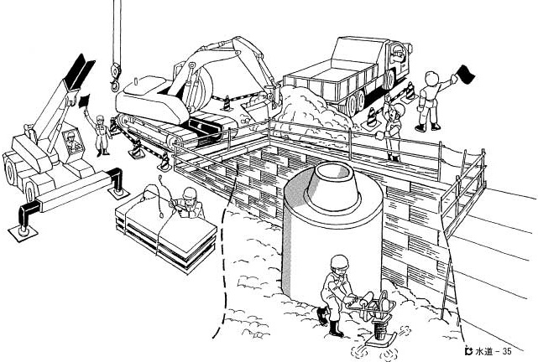  ② 監視員の配置はよいか  ＜監視員＞  ＜誘導者＞  ③ オペレーターとの合図はよいか  ＜合図者＞ |  |  |  | 切梁支保工撤去  ⑦ 有資格者が作業をしているか  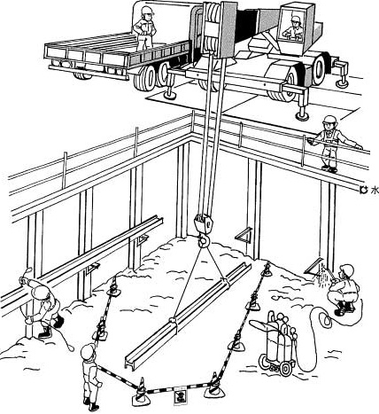  ① 有資格者が作業をしているか  ② 作業半径内に入っていないか  ⑤ 玉掛ワイヤローブの点検は実施しているか  ⑥ 保護具を着用しているか  ③ 土止め支保工作業主任者を配置しているか  ④ つり荷の下の立入禁止措置はよいか
 | ２）切梁支保工撤去 | ・梁つり上げ時に落下 |  |  |  |  |  | ・作業開始前の玉掛ワイヤロープの点検を徹底する | 玉掛者
 |  |  |  |  |  |  |  | ・有資格者による玉掛作業をする | 玉掛者
 |  |  |  |  |  |  |  | ・つり荷の下の立入禁止を徹底する | 作業者
 |  | ・梁解体中に振れて激突され |  |  |  |  |  | ・有資格者による玉掛作業をする | 玉掛者
 |  |  |  |  |  |  |  | ・合図を確認する | 作業者
 |  |  |  |  |  |  |  | ・作業範囲内の立入禁止措置をする | 作業者
 |  | ・ガス溶断機の火花でやけど |  |  |  |  |  | ・保護具を着用する | 作業者

作業工程 | 作業の順序 | 危険性又は有害性の特定 | 危険の見積り |  |  |  | リスク低減措置 | 危険性又は  有害性に  接する人 | 安全対策の評価 |  |  |  | 備 考
 |  |  | 可能性 | 重大性 | 評 価 | 危険度 |  |  | 実効性 | 効 果 | 評 価 | 危険度
（続き） | ３）覆工撤去 | ・鋼材の落下 |  |  |  |  | ・作業開始前の玉掛ワイヤロープの点検をする | 玉掛者 |  |  |  |  | 覆工撤去  ① 有資格者が作業をしているか  ② 玉掛ワイヤロープの点検は実施しているか  ③ 保護具を着用しているか  ④ 合図はよいか  ⑤ 据付け状況は確認しているか（地盤・アウトリガー）  ⑥ つり荷の下、立入禁止措置をしているか  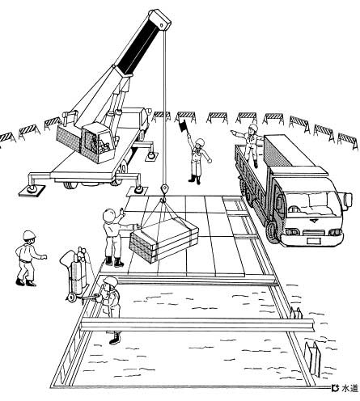  鋼矢板撤去  ① 作業開始前点検を実施したか  ② 据付け方法を確認したか  ③ 玉掛ワイヤロープの点検は実施しているか  ④ 有資格者が作業をしているか  ⑤ 作業半径内の立入禁止措置をしているか  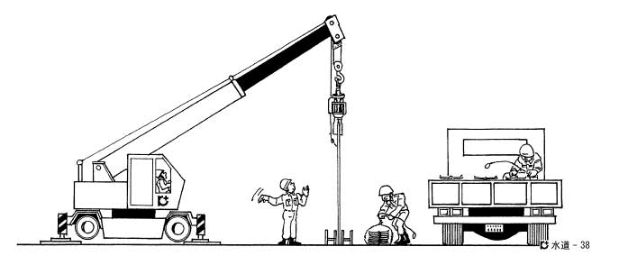
 |  |  |  |  |  |  | ・有資格者による玉掛作業をする | 玉掛者
 |  |  |  |  |  |  | ・つり荷の下の立入禁止を徹底する | 作業者
 |  | ・鋼材撤去時に振れて激突され |  |  |  |  | ・有資格者による玉掛作業をする | 玉掛者
 |  |  |  |  |  |  | ・合図を確認する | 作業者
 |  |  |  |  |  |  | ・作業範囲内の立入禁止措置をする | 作業者
 |  |  |  |  |  |  | ・長尺物には介錯ロープを使用する | 作業者
 |  | ・ガス溶断機の火花でやけど |  |  |  |  | ・保護具を着用する | 作業者
 |  | ・積込み時に手足のはさまれ |  |  |  |  | ・オペレーターとの合図を確認する | 作業者
 | ４）鋼矢板撤去  ② 見張員を配置しているか  ③ 取扱い方法を確認しているか | ・杭抜機の転倒 |  |  |  |  | ・作業開始前の点検をする | オペレーター
 |  |  |  |  |  |  | ・据付け方法の確認をする  （地盤・アウトリガー） | オペレーター
 |  | ・鋼矢板の積込み時落下 |  |  |  |  | ・作業開始前の玉掛ワイヤロープの点検をする | 玉掛者
 |  |  |  |  |  |  | ・有資格者による玉掛作業をする | 玉掛者
 |  |  |  |  |  |  | ・つり荷の下の立入禁止を徹底する | 作業者
 |  | ・鋼矢板引抜き時に振れて激突され |  |  |  |  | ・作業範囲内の立入禁止措置をする | 作業者
10 道路復旧  （続く） | １）路床工 | ・油圧ショベル（バックホウ）に接触 |  |  |  |  | ・作業範囲内の立入禁止措置をする | 作業者
 | ２）路盤工 | ・ローラに接触 |  |  |  |  | ・見張員を配置する | 職長
 |  | ・ダンプトラックに接触 |  |  |  |  | ・誘導者を配置する | 職長
 |  | ・ローラにはさまれ |  |  |  |  | ・取扱い方法を確認する | 作業者
 |  | ・ダンプアップ時に架空線に接触 |  |  |  |  | ・見張員を配置する | 職長
路盤工
⑤ 架空線の見張員を配置しているか
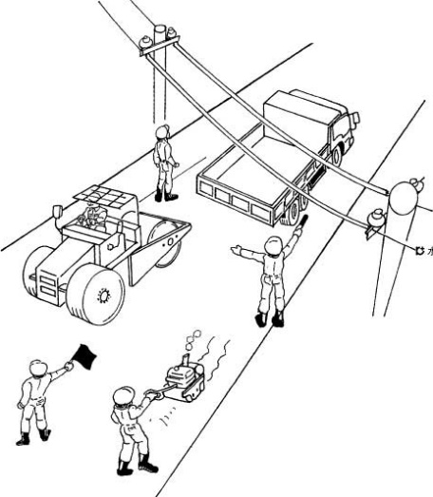
④ 誘導者を配置しているか
③ 取扱い方法を確認しているか
② 見張員を配置しているか
① 有資格者が作業をしているか

作業工程 | 作業の順序 | 危険性又は有害性の特定 | 危険の見積り |  |  |  | リスク低減措置 | 危険性又は  有害性に  接する人 | 安全対策の評価 |  |  |  | 備 考
 |  |  | 可能性 | 重大性 | 評 価 | 危険度 |  |  | 実効性 | 効 果 | 評 価 | 危険度
（続き） | ３）舗装 | ・舗装機械に接触 |  |  |  |  | ・見張員を配置する | 職長
 |  | ・合材がかかる |  |  |  |  | ・保護具（靴・手袋）を着用する | 作業者
 |  | ・乳剤が飛散 |  |  |  |  | ・作業範囲内の立入禁止措置をする | 作業者
舗装
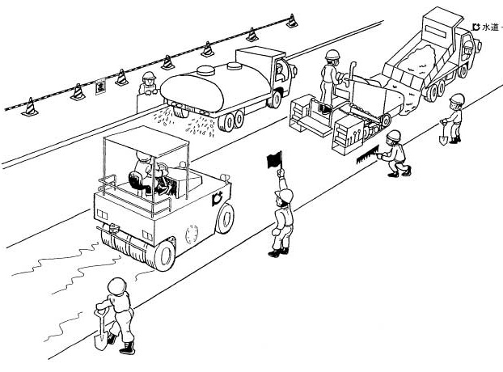
② 保護具を着用しているか
③ 有資格者が作業をしているか
④ 作業範囲内の立入禁止措置をしているか
① 見張員を配置しているか
11 片付け | １）作業帯撤去 | ・一般車両に接触 |  |  |  |  | ・作業帯撤去の手順を確認する | 作業者
 |  |  |  |  |  |  | ・誘導者を配置する | 職長
 |  | ・第三者に接触 |  |  |  |  | ・誘導者を配置する | 職長
 | ２）作業用地整理 | ・重機に接触 |  |  |  |  | ・作業範囲内の立入禁止措置をする | 作業者
 | ３）片付け | ・開口部からの転落 |  |  |  |  | ・開口部養生を設置する | 作業者
 |  | ・片付け中に手を切る |  |  |  |  | ・保護具を着用する | 作業者
 |  | ・積込み時に手足がはさまれ |  |  |  |  | ・合図を確認する | 作業者
作業帯撤去
③ 有資格者が作業をしているか
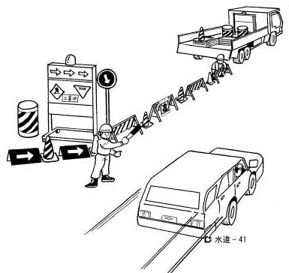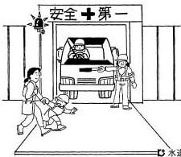
② 誘導者を配置しているか
④ 誘導者を配置しているか
① 作業帯撤去手順を確認しているか

